臺北市中山區中山國民小學九十九學年度第一學期 數學科 二年級期末考定期評量卷
得分： 年 班 號 姓名：

一、選一選10﹪（每題2分）
1.( 2 ) 2 隻襪子湊成一雙，14 隻襪子可以湊成幾雙？○ 6雙○7 雙○ 8 雙。
2.( 3 )「哥哥和姐姐各有 35 元，合買一本60 元的書，還能找回幾元？」可以用
哪一個算式表示？○ 35＋60
－35○ 60－35＋35○35＋35－60。
3.( 2 ) 4 枝鉛筆裝一盒，27枝鉛筆最多可以裝滿幾盒？○ 5盒○ 6盒○7盒。
4.( 3 ) 長針指向 6，短針指向 8 和 9 之間，是幾時幾分？○8 時 6 分 ○6時 30 分 ○ 8 時 30 分。
5.( 1 )「先算 33＋17＝50，再算50＋8。」這兩個算式可以合併成
○33＋17＋8 ○ 33＋50＋8
○ 33＋17－8。

二、填填看38﹪(每格2分)
1. 2＋2＋2＋2＋2＋2＋2＝2×（ 7 ）
2 的 7 倍是（ 14 ）。
2. 4 × 2 ＝ 8 ， 4 × 3 ＝（12 ）
4 × 4 ＝ 16， 4 × 5 ＝（ 20 ）
4 的2倍比 4 的 5 倍少（ 3 ）個 4。
3. 5 顆糖果裝一盒，下面的糖果可以裝幾盒？
(１) 18顆糖果可以裝滿（ 3 ）盒。
(２) 35 顆糖果可以裝滿（ 7 ）盒。
4. 小香在下午 4 時做功課，2 小時後再看電視。小香是在下午（ 6）時看電視。
5. 小明晚上 9 時 30 分上床睡覺，2 小時前他在洗澡。小明是在晚上（ 7 ）時
（ 30 ）分洗澡。

6. 小真花了 30 分鐘看書，再花了 30 分鐘吃飯。她做完這兩件事花了（ 1 ）小時。
7. 0 × 8 ＝（ 0 ）
8. 1 × 6 ＝（ 6 ）
9. 4 × 9 ＝（ 36 ）
10. 10 × 10 ＝（ 100 ）
11. 5 × 7 ＝（ 35 ）
12. 最大的面打「ˇ」，最小的面畫「×」。

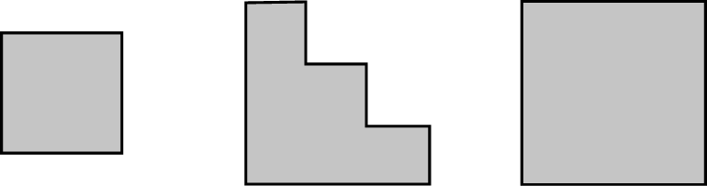
（ × ） （ ） （ ˇ）
三、圈圈看12％
1. 鐘面上的時刻是幾時幾分？把對的圈起來。（這題2分）
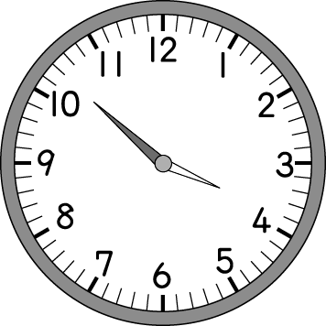 | 4 時 52 分  3時 12 分  3 時 52 分
2.圈出有 4 個角的圖形。（這題8分）
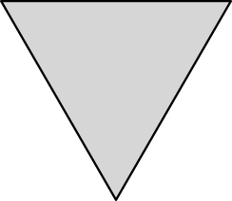
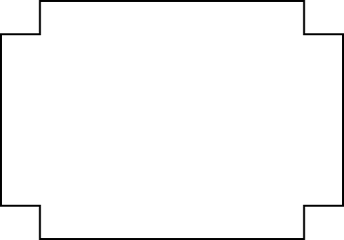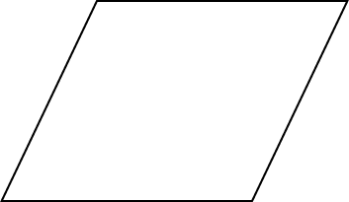
3.
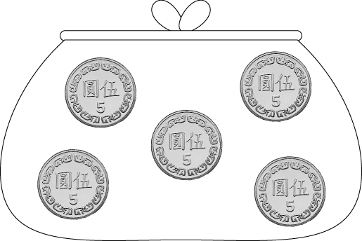
皮包裡有幾元？圈出乘法算式。
（這題2分）
（ 1 × 5 ， 5 × 5 ， 10 × 5 ）
四、比比看22﹪(每格2分)
1. 最大的面在（ ）中打ˇ，最小的面在
（ ）中畫○。
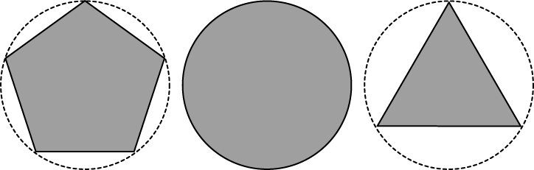
（ ） （ ˇ ）（ ○ ）
2.有垂直現象的打ˇ，有平行現象的畫○
○ | ○
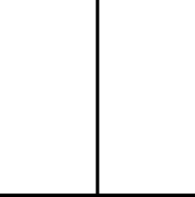 | 
（ ˇ ） | （ ）
○ | ○
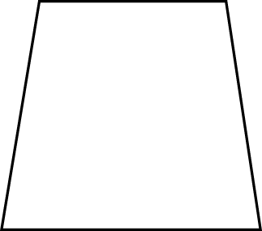 | 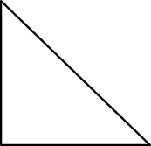
（ ○ ） | （ ˇ ）
4.下面的時刻在9時30分到 12 時 30 分之間的打ˇ，不是的打╳。
(１) | (２)
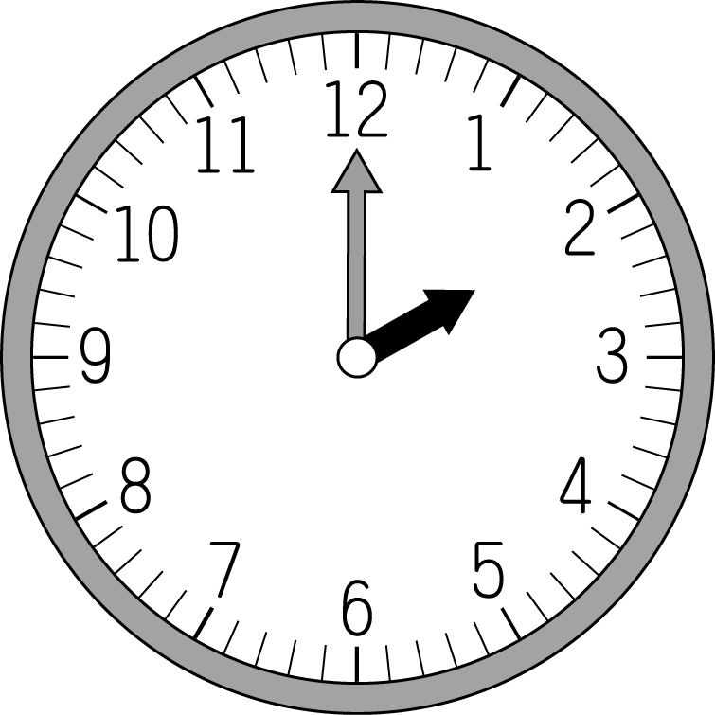 | 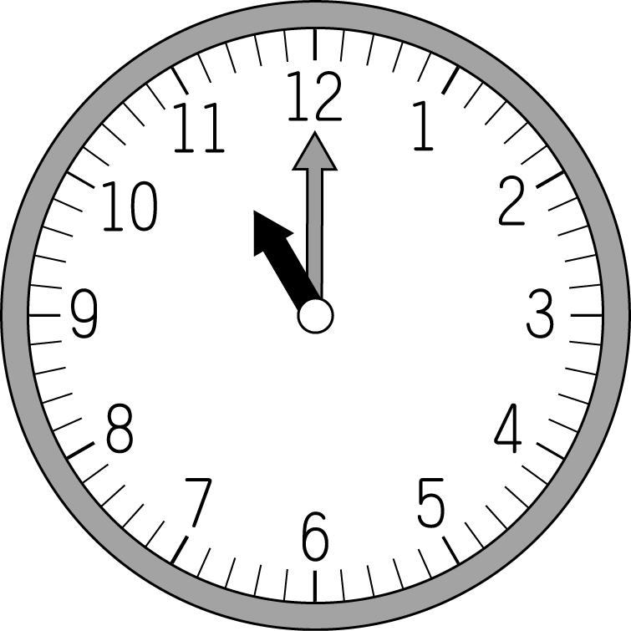
（ ╳ ） | （ ˇ ）
(３) | (４)
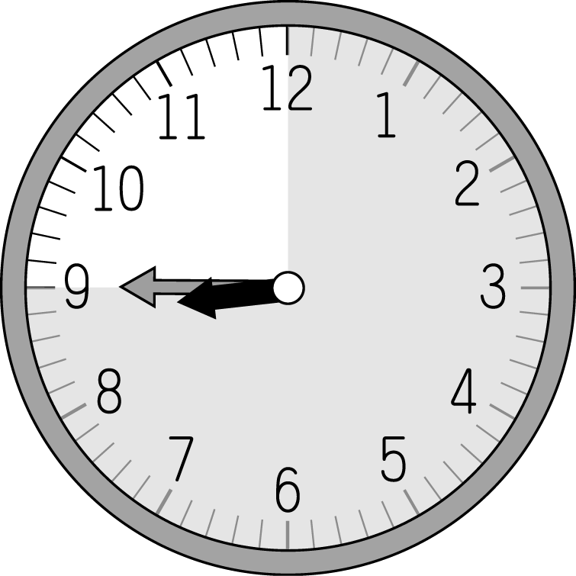 | 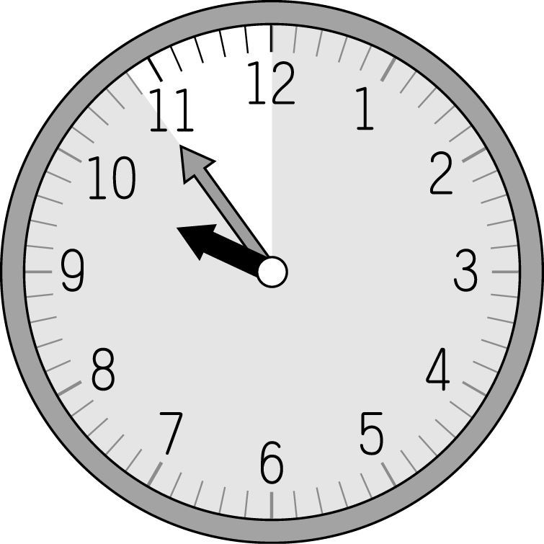
（ ╳ ） | （ ˇ ）
五、算算看18﹪(每題3分)
1. 教室裡有25個 人，走出去19個 人，再進來 17個 人，教室裡現在有幾個人？寫出一個算式做做看。
算式：25－19＋17＝23
答：23個人
2.小安有67 元，姐姐有80元，媽媽給小安 23 元後，小安比姐姐多幾元？寫出一個算式做做看。
算式：67＋23－80＝10
答：10元
3. 小元元有 90 元，買故事書用去 54 元，媽媽再給他 15 元，小元元現在有幾元？
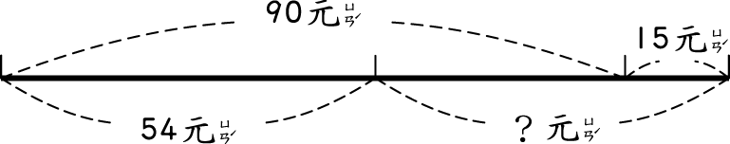
先算：90－54＝36

再算：36＋15＝51

答：51元
4. 一張100元可以買 15 枝鉛筆，三張100元 可以買幾枝鉛筆？
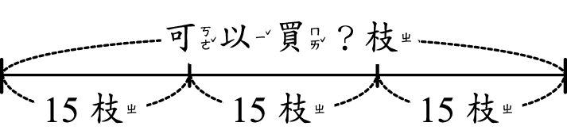
先算：15＋15＝30

再算：30＋15＝45

答：45枝
5. 一條帶子長 90 公分，小美先用去 25 公分，再用去 38 公分，帶子剩下幾公分？
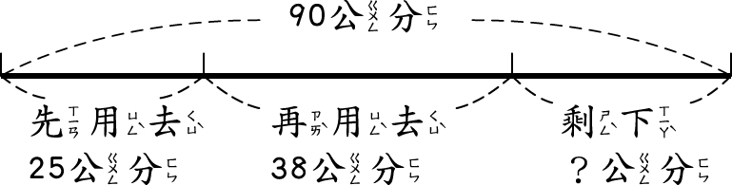
先算：90－25＝65

再算：65－38＝27

答： 27公分

6. 一台車可以坐 4 個人，8 台車可以坐幾個人？寫出乘法算式算算看。
算式：4×8＝32

答：32個人

